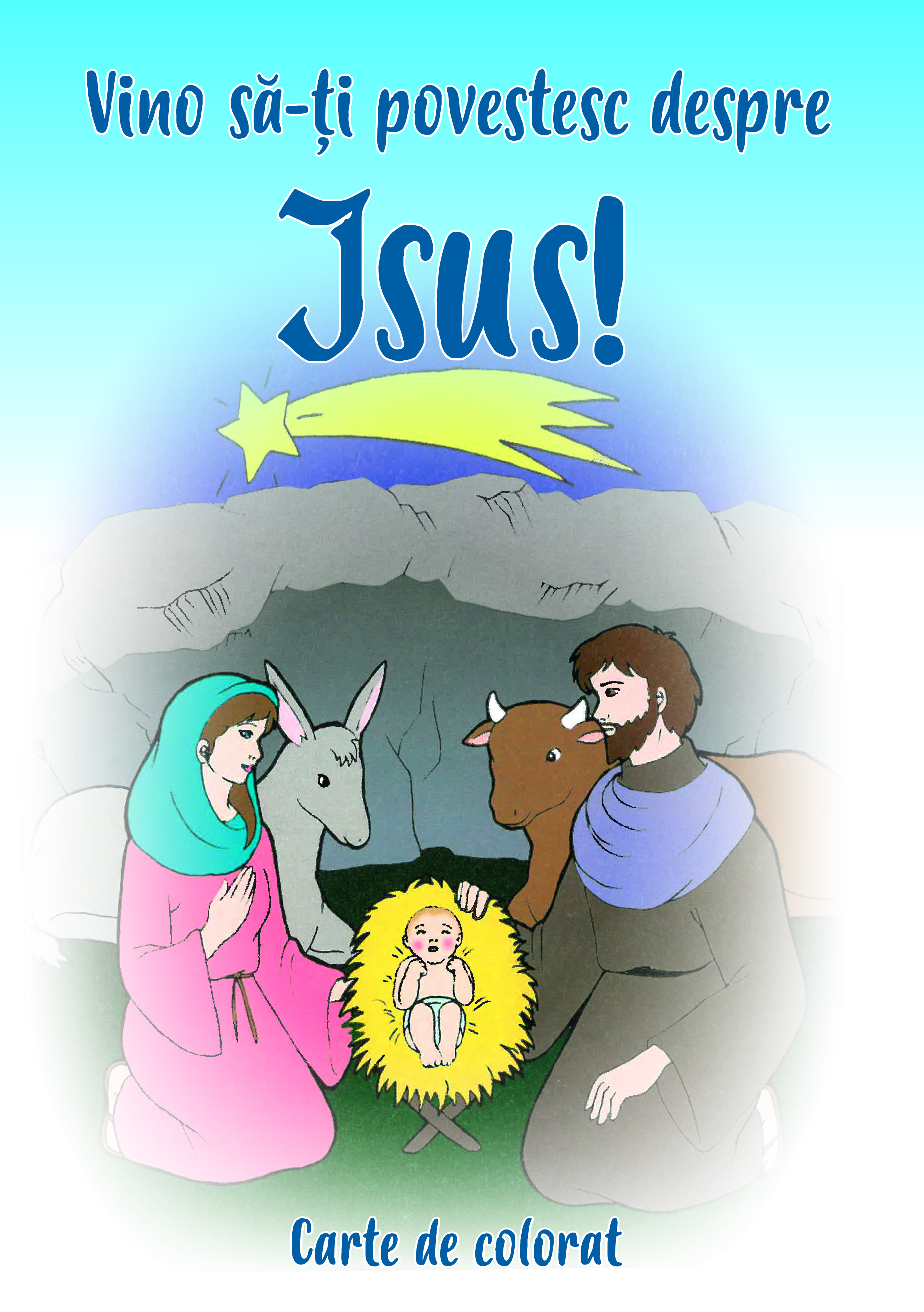
Vino să-ți povestesc despre Isus!
Carte de colorat
Autor: Editura Mimep-Docete

Dragi copii, am pregătit pentru voi o carte de colorat, în care veți descoperi ce a făcut Isus pentru a ne arăta dragostea Lui față de noi. Fiecare întâmplare este prezentată printr-o frumoasă ilustrație și printr-un scurt comentariu luat din Sfânta Evanghelie.
Pentru ca să puteți înțelege mai bine minunata viață a lui Isus, vă îndemnăm să colorați aceste ilustrații încercând să vă gândiți la acel moment din viața Mântuitorului. I-ați aduce bucurie lui Isus dacă și de-a lungul zilei vă veți gândi la acea întâmplare din viața Lui. Pentru a înțelege mai bine, discutați despre aceasta cu părinții sau cu prietenii voștri.
Este foarte important să-L cunoașteți cât mai bine pe Isus pentru a-L asculta și a-L iubi din toată inima, în fiecare clipă a vieții voastre.
Vă dorim ca inima voastră să fie mereu curată și deschisă pentru Isus.

Format: 16 x 22,5 cm
Pagini: 96
Preț: 12 lei

